Домашнее задание от 22.12.25.
Для групп А, Б.
29.12. - Ёлка, в 19:00 у групп А, Б 🌲
- “Ритмическое ЭХО”
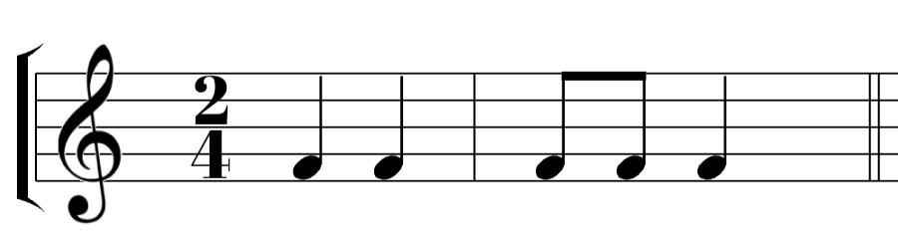
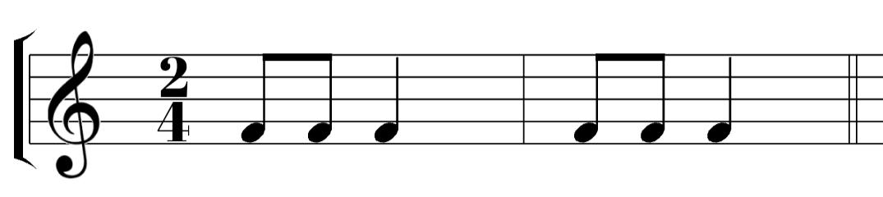
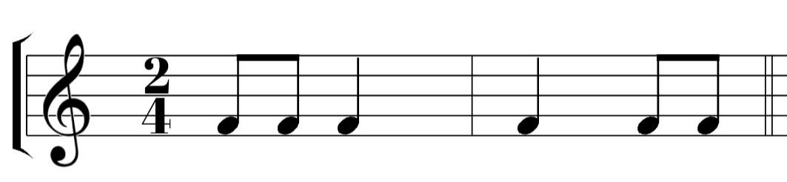
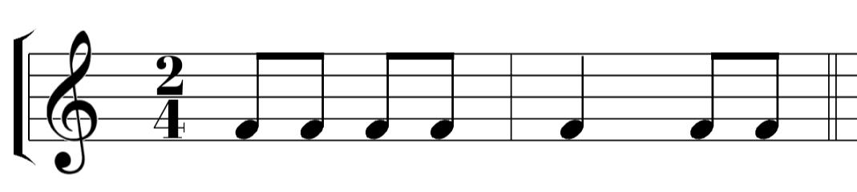
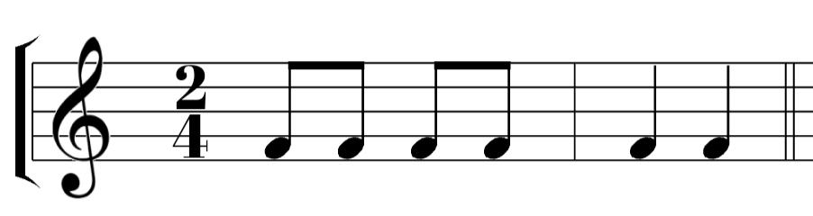
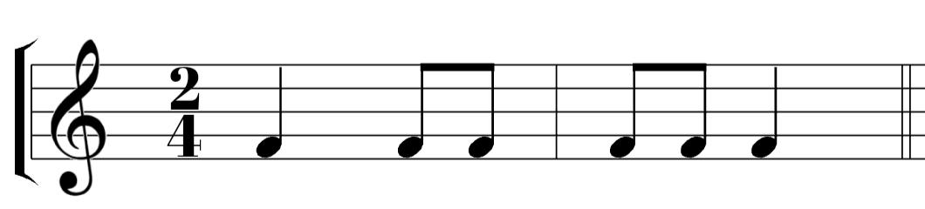
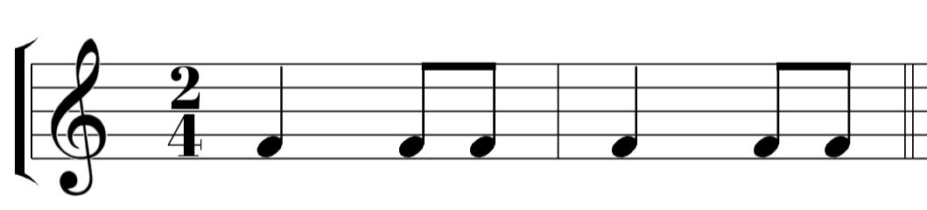
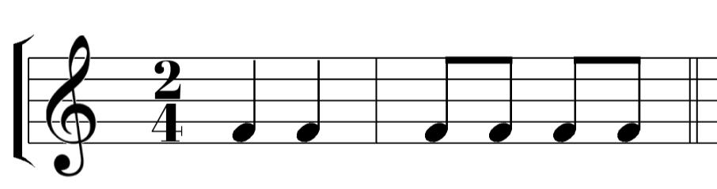
* Пробуйте хлопать и проговаривать вместе, а потом друг другу.
- Игра в снежки.
Вот перечень вопросов, по которым нужно подготовиться:
- Что такое октава? (Это расстояние от одной ноты “до” до следующей ноты “до”);
- Что такое длительность? (Это продолжительность звучания ноты);
- Что такое ритм? (Это чередование длительностей);
- Сколько регистров на клавиатуре? (Всего три регистра)
- Назови три регистра на клавиатуре? (Низкий, средний и высокий)
- Где находится первая октава? (В среднем регистре)
- Второе имя скрипичного ключа? (Ключ Соль)
- Какие ты знаешь лады в музыке? (Мажор и минор).
К концерту выучите наизусть ответ на каждый вопрос и выберите заранее любые ДВА вопроса, которые будете задавать другому участнику.
- Нотные ребусы.
Повторите все ноты на нотном стане, которые мы прошли. Играйте с нотным карточками или устно, можно письменно.
Слог, будет зашифрован в виде ноты на нотном стане. Вы читаете ТОЛЬКО БУКВЫ, дети определяют ноту и сами говорят мне СЛОВО, которое здесь загадано.
Ниже пример, для понимания:
